**Postavit chybějící školky a školy rychle, s finanční úsporou, flexibilně a esteticky? Řešením může být modulová technologie**

**Praha, 9. 10. 2017 – Od září platí novela školského zákona, která zavádí povinné předškolní vzdělávání pro všechny děti, které k 31. srpnu dosáhly pěti let. Kapacity školek jsou ve většině českých regionů dlouhodobě nedostačující a další příliv předškoláků tento stav ještě zhorší. Řešením, jak rychle a finančně úsporně lze tento problém vyřešit, je výstavba modulovou technologií. Modulové školky mají přitom veškerý komfort trvalých staveb. Jsou schopny vyhovět všem stavebně-technickým normám a přísným hygienickým předpisům a lze je postavit již za dva měsíce. Nejnovější modulová školka MŠ Pastviny stojí od září v brněnské čtvrti Komín a realizovala ji společnost Touax.**

Přestože si Ministerstvo školství, mládeže a tělovýchovy jako jeden ze svých hlavních cílů vytklo podporovat rozvoj kapacit v regionálním školství, zahrnující také novou výstavbu, rekonstrukci a modernizaci stávajících zařízení[1], nedostatek míst ve státních školkách stále přetrvává. Navíc se vlivem baby boomu z let 2008 – 2010 postupně přesouvá do základních škol. Tam se někdy učí v prostorách nevhodných pro výuku, jako např. ve školních jídelnách apod. *„Města a obce jako zřizovatelé mateřských a základních škol přitom mají pouze omezené finanční prostředky. To je dalším důvodem, proč se rozhodnout právě pro výstavbu z modulů, jejíž náklady jsou až o třetinu nižší než na klasickou zděnou stavbu. Vedle rychlosti a ekonomické úspornosti je velkou výhodou modulových staveb flexibilita, což je ideální právě pro objekty veřejného zájmu. Díky stavebnicovému charakteru modulů lze totiž u školek a škol podle požadavku zadavatele měnit jejich dispozice, velikost a umístění. Nejčastěji jde o rozšiřování přístavbou nebo nástavbou do patra. Možné je samozřejmě i zmenšování objektu nebo jeho přesun na jiný pozemek. Schopnost majitele objektu pružně reagovat v čase na měnící se kapacitní potřeby a tím řídit i náklady na provoz zařízení je hlavním důvodem, proč se právě modulová technologie ve velkém využívá pro výstavbu škol a školek například v Německu,“* uvádí Jan Petr, marketingový a exportní ředitel společnosti [Touax](https://www.touax.cz/).

I přes výše uvedené výhody je v ĆR povědomí státní správy o možnostech výstavby modulovou technologií stále poměrně nízké (od roku 2009 bylo touto technologií postaveno pouze cca 70 mateřských a základních škol, z toho třetina od Touaxu).

Důkazem, že v sousedním Německu je výstavba školských objektů modulovou technologií naprosto běžná a vyhledávaná, může být například město Brémy. To si letos přes prázdniny pořídilo více než 20 mateřských školek najednou.

**První školka z modulů na jižní Moravě**

Dnešní moderní modulové stavby již nelze vnímat jako na sebe naskládané stavební buňky nebo kontejnery. Speciálně u školských zařízení nároky na estetiku stále rostou a tomu odpovídají i realizace společnosti Touax z poslední doby. Moduly jsou skryty pod líbivým exteriérem: hezkou, často vícebarevnou fasádou, která vyvolává dojem klasické zděné stavby. Typickým příkladem je jednotřídní mateřská škola pro 25 dětí o celkové podlahové ploše 162 m2, kterou Touax koncem září předal do užívání městské části Brno-Komín. Realizace proběhla ve velmi krátkém čase, a to i přes složité zakládací podmínky dané geologickými vlastnostmi pozemku, v jejichž důsledku má stavba železobetonové základy, které jsou podepřené dvanácti mikropiloty. Hrubá stavba trvala 8 hodin a samotná jednopodlažní budova vznikla za 5 týdnů. S veškerými úpravami a souvisejícími realizačními pracemi včetně terénních pak celková výstavba zabrala pouhé tři měsíce. *„Kapacita našich stávajících třech školek se pro letošní školní rok ukázala jako nepostačující, a proto jsme chtěli tento problém co nejrychleji řešit. Vzhledem k tomu, že nejvhodnější místo pro výstavbu školky se nacházelo v již zrevitalizovaném areálu základní školy, potřebovali jsme najít nejen rychlé, ale i čisté řešení stavby. Klasickým způsobem postavená zděná stavba nám však toto neumožňovala. Když jsme navštívili jiné modulové školky, abychom se přesvědčili o vhodnosti technologie, bylo rozhodnuto,“* vysvětluje Milada Blatná, starostka městské části Brno-Komín. *„Městská část jako investor kladla značný důraz na kvalitu provedení a stěžejní pro ni bylo, aby se děti v nové školce cítily co nejlépe. Pečlivě zvažovala výběr materiálů, správnou volbu povrchů 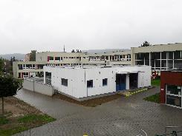a dalšího zařízení. To je samozřejmě vidět na finální podobě školky. Podlahy v herně jsou z přírodního lina. V ostatních prostorech a zejména v koupelnách byly použity keramické protiskluzové dlaždice.* V*herně je navíc pro lepší tepelné podmínky a pohodlí dětí instalováno podlahové topení,“* uvádí Jan Petr. *„Standard provedení byl pro nás klíčovým aspektem. V porovnání s obvyklým vybavením podobných školských modulových objektů jsme investovali jak do kvalitních pochozích povrchů, tak do zateplené provětrávané fasády, klimatizace či vnějších dálkově ovládaných elektrických žaluzií,“* uzavírá starostka městské části Brno-Komín. Modulová stavba zdejší školky vyšla městskou část na 7,5 mil. korun.

Nová budova MŠ Pastviny v Brně-Komíně postavená modulovou technologií společnosti Touax

**Mateřská a základní škola v Třebotově se díky modulům rychle rozšířila o kuchyni a jídelnu**

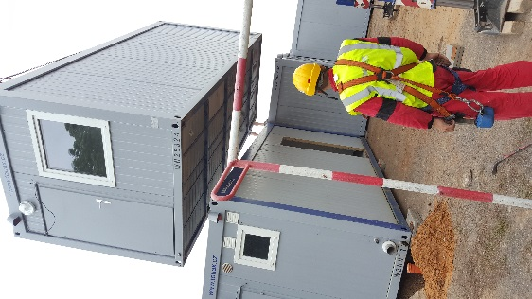Modulová technologie umožňuje řešit nedostatek kapacit i jen na přechodnou dobu. Příkladem za všechny je mateřská a základní škola ve středočeském Třebotově. *„Máme rozestavěnou novou budovu mateřské a základní školy včetně kuchyně a školní jídelny, v důsledku čehož bychom tento školní rok nebyli schopni poskytovat stravovací služby v rozsahu jako dříve. Proto jsme řešili, jak tento výpadek nahradit. Zvažovali jsme různé varianty včetně možnosti obědy dovážet. Nakonec jsme jako ekonomicky i provozně nejlepší variantu zvolili pronájem modulové budovy s veškerým zázemím potřebným pro kuchyň a jídelnu, jako jsou sklady, šatny či toalety. Vše máme od Touaxu pronajato na 14 měsíců, než postavíme novou budovu,“* říká starostka obce Třebotov Jitka Šůrová a oceňuje, že výstavba byla velmi rychlá: hrubá stavba trvala dva dny, kompletní budovu Touax postavil za pouhých 14 dní. Přitom se jedná o stavbu v některých aspektech netypickou: s ohledem na potřeby kuchyně včetně přísných hygienických předpisů školního stravování bylo třeba zajistit mimo jiné nestandardní řešení odpadů a vody či velmi kvalitní odvětrání v rámci celého vzduchotechnického systému. Po dobu letních prázdnin bylo dost času přestěhovat sem veškeré zařízení a vybavení a vše si v klidu připravit a vyzkoušet. Již první školní den tak v  nájemní budově o celkové ploše více než 200 m2 usedlo k obědu více než 200 třebotovských školáků a předškoláků. Ti se stejně jako dřív u oběda postupně střídají podle svého školního rozvrhu, protože maximální počet míst u stolů je 60.

Montáž kuchyně s jídelnou v Třebotově, která bude strávníkům sloužit tento školní rok

**Nájemní školská zařízení jako běžná praxe v Německu**

„*Modulová školská zařízení je možné realizovat i jako nájemní. Někdy totiž není dlouhodobé vlastnictví ideálním řešením - a výhodou modulové stavby je, že se dá rychle rozmontovat a odvézt. V Německu je to běžná a velmi efektivní praxe. Naši sousedé si modulové školky pronajímají nejčastěji na 5 let. V takovém případě zůstává objekt majetkem pronajímatele; město nebo obec platí nájemné a případně další služby související s užíváním prostor, například používání nábytku, úklid nebo zabezpečení,“* vysvětluje Jan Petr. Inspirativním příkladem je město Brémy, jehož vedení vypsalo na začátku tohoto roku veřejné zakázky na vybudování více než 20 školek najednou po celém městě, a to ve formě pronájmu na 2 – 5 let. V březnu vybralo vítěze jednotlivých zakázek – a v srpnu před zahájením školního roku byly již všechny školky dokončené. Většina z nich je postavena na pozemku sousedícím s již existující budovou. Některé objekty budou sloužit k navýšení kapacity, některé jen jako dočasné řešení po dobu, než se původní školský objekt stavebně upraví, aby sloužil současným potřebám a požadavkům. *„Budovy se realizují podle jednotného architektonického návrhu, vypracovaného architekty pověřenými městem. Jde o objekty tzv. KiTa, v nichž se kombinuje školka s denním centrem podle věkových kategorií dětí (do 3 let věku a nad 3 roky). Ty se liší vybavením a zařizovacími předměty, odpovídajícími 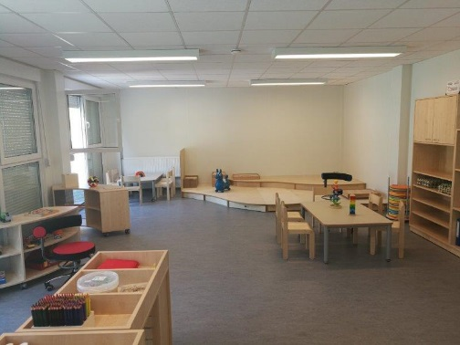věku předškoláků. Budovy jsou navržené buď jako přízemní dvoutřídky s hrubou plochou 290 m2 a kapacitou 40 dětí (ty se staví vždy jen pro jednu věkovou skupinu), nebo jako přízemní nebo patrové čtyřtřídky s hrubou plochou 580 m2 pro celkem 80 dětí. Touax letos v Brémách v červnu realizoval jeden objekt pro děti do 3 let a jeden pro starší předškoláky nad 3 roky. Každý objekt postavil Touax na místě za pouhý týden, celková doba výstavby s veškerými úpravami a souvisejícími realizačními pracemi trvala tři měsíce,“* doplňuje Jan Petr.

Interiér modulové školky od Touaxu v Brémách

**Modulové školky v Česku**

Zastupitelé měst a obcí z celé ČR jezdí již 7 let pro zkušenosti s výstavbou a provozem modulové školky do středočeských Poříčan. Zde Touax postavil jedno z prvních zařízení tohoto typu, postavené modulovou technologií. Mezi další realizace se řadí mj. mateřské školy v Liberci, Hradci Králové či v Lesnici na Šumpersku. První tuzemský školský objekt do nájmu - základní školu v Tuklatech na Kolínsku - postavil Touax před třemi lety. Příkladem z poslední doby je výše uvedené rozšíření MŠ a ZŠ v Třebotově o stravovací zařízení.

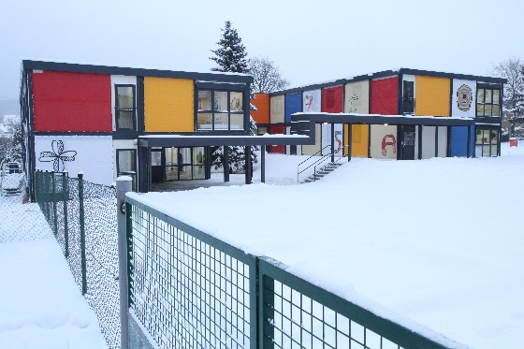

*Mateřská škola Čtyřlístek v Liberci*

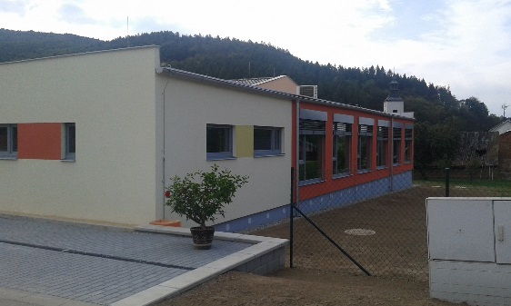

*Mateřská škola v Lesnici na Šumpersku*

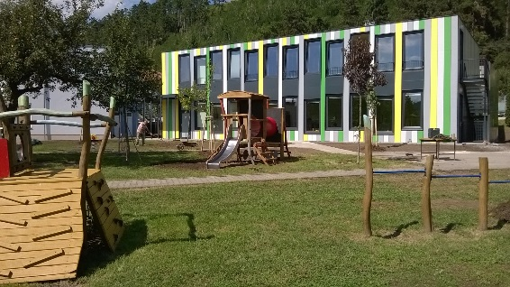

*Mateřská škola Pod Hájem v Králově Dvoře*

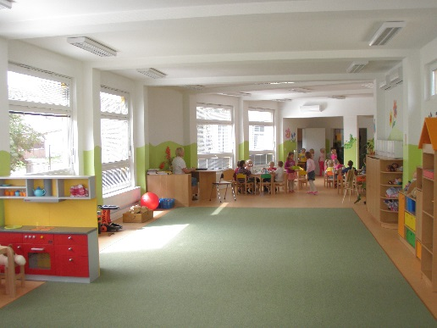

*Mateřská škola v Poříčanech ve Středočeském kraji*

**Videa k mateřským školkám realizovaným společností Touax:**

MŠ Liberec: <https://www.youtube.com/watch?v=1B9smJqk8bA&t=61s>

MŠ Teplýšovice: <https://www.youtube.com/watch?v=Wh1vgfYBQxY&t=4s>

MŠ Meziškolská, Praha 6: <https://www.youtube.com/watch?v=_Tvcz-THf_o&t=139s>

MŠ Poříčany: <https://www.youtube.com/watch?v=0GjUbjdhfkQ&t=40s>

***

**Touax s.r.o.** je dceřinou společností Divize modulových staveb francouzské skupiny Touax, která patří mezi přední evropské firmy na trhu modulových staveb. Specializuje se na projektování, průmyslovou výrobu a stavbu dočasných nebo trvalých objektů stavebnicovým systémem modulů. V České republice má v Supíkovicích hlavní výrobní závod a vývojové oddělení pro celou divizi. V tuzemsku působí již od roku 1991 a těží z více než čtyřicetileté zkušenosti celé skupiny Touax, zejména z modulových trhů Evropské unie.

Skupina **Touax**, která byla založena již za Napoleona III. v roce 1853, se specializuje na operativní leasing a prodej námořních kontejnerů, nákladních železničních vagónů, nákladních říčních člunů a modulových objektů. Denně pronajímá tato hmotná aktiva více než 5000 zákazníkům po celém světě, a to jak na vlastní účet, tak z pověření investorů. Správa aktiv v hodnotě více než 2 miliardy dolarů řadí skupinu TOUAX mezi vůdčí evropské společnosti na daném trhu.

Společnost Touax jekótovaná na pařížské burze NYSE EURONEXT – Euronext Paris Compartment C (kód ISIN FR0000033003) a je součástí indexů CAC® Small a CAC® Mid & Small a SRD Long-only.

**Kontaktní osoby**:

**Touax s.r.o. Crest Communications a.s.**

Jan Petr Marcela Kukaňová

Tel: +420 724 214 347 Tel: +420 731 613 618

E-mail: [jan.petr@touax.cz](mailto:jan.petr@touax.cz) E-mail: [marcela.kukanova@crestcom.cz](mailto:marcela.kukanova@crestcom.cz)

1. Viz <http://www.msmt.cz/ministerstvo/fond-pro-ms-a-zs>